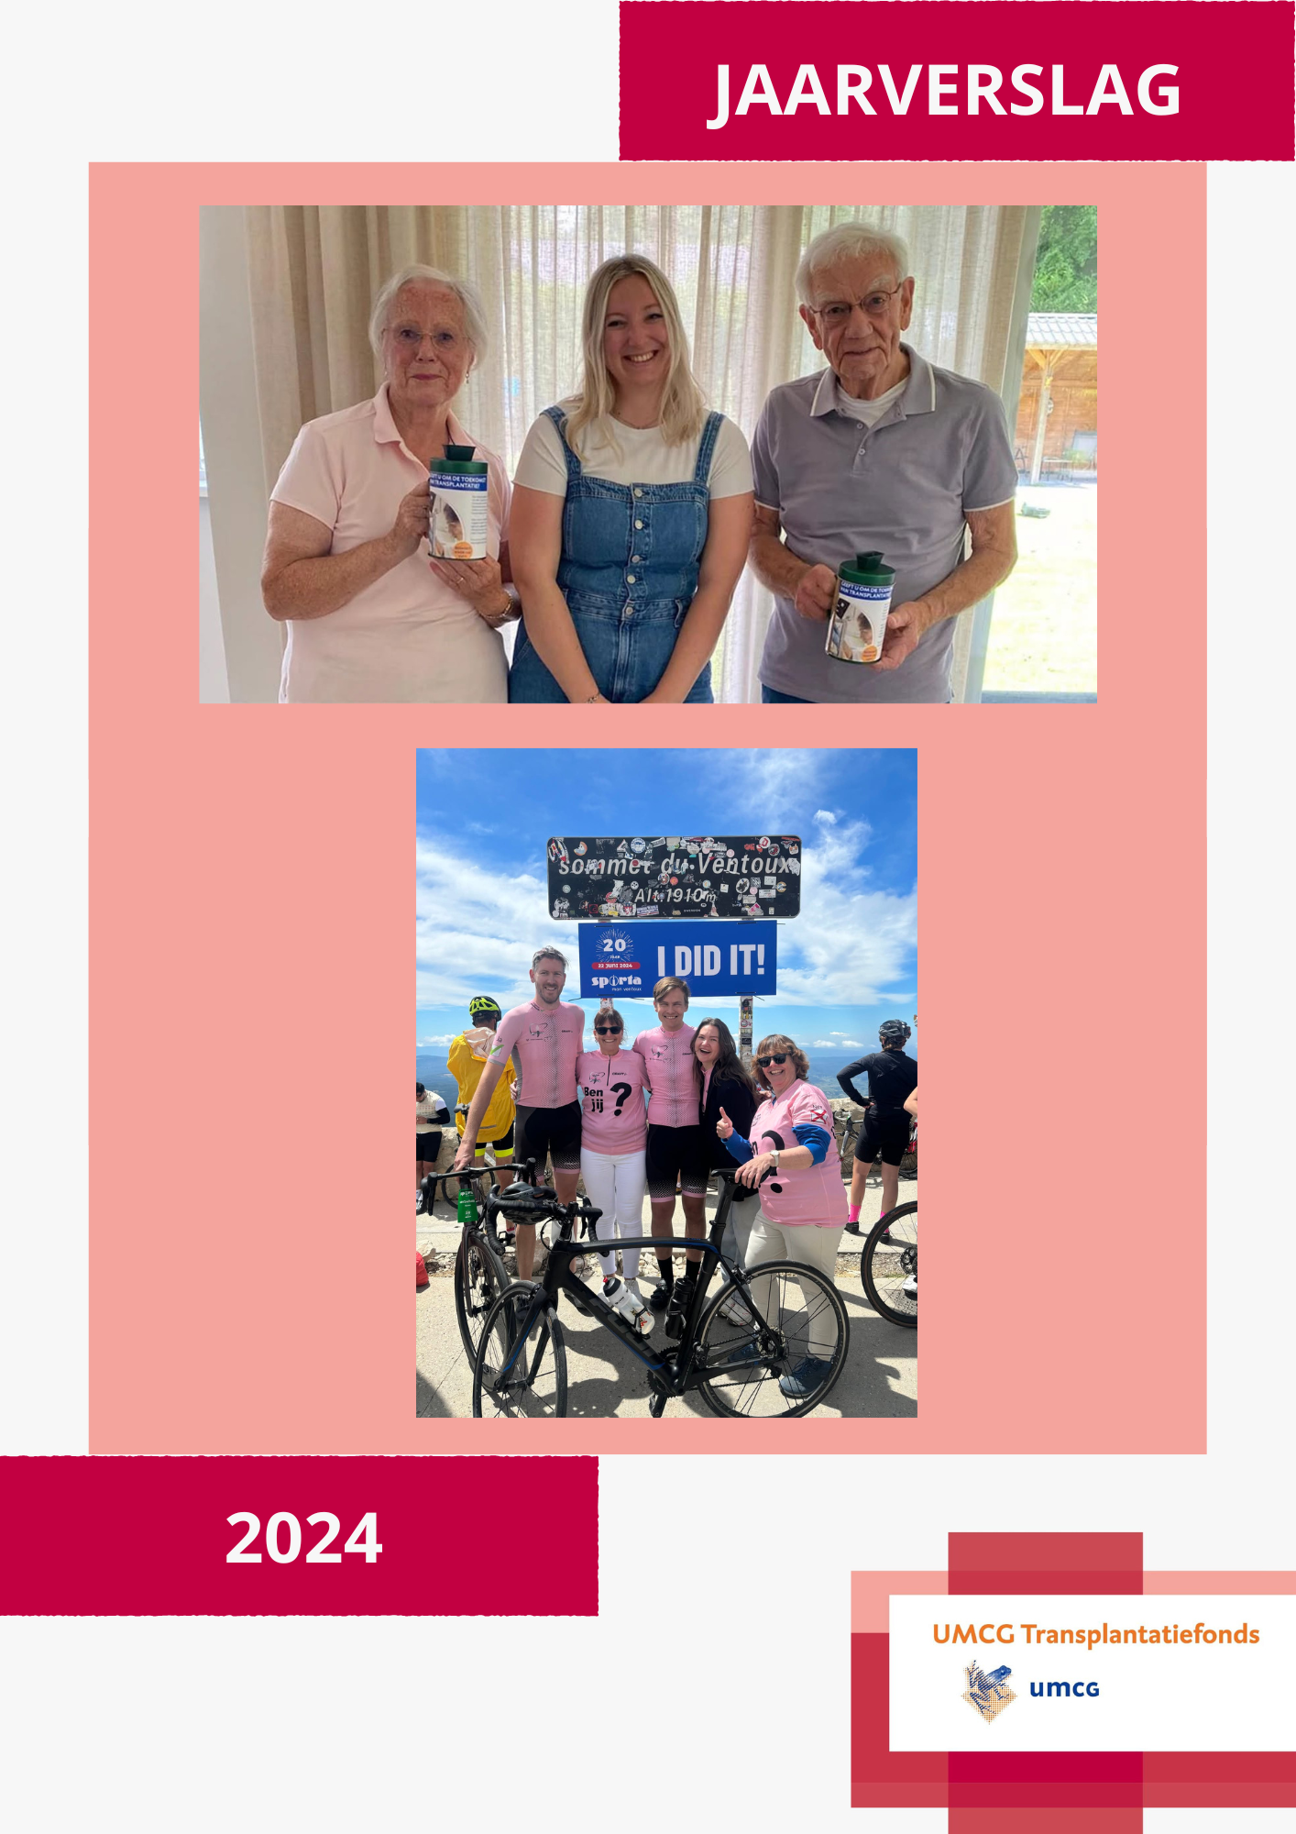
Voorwoord
Allereerst willen wij onze donateurs van harte bedanken. Dankzij hun steun is het mogelijk om belangrijk wetenschappelijk onderzoek naar orgaandonatie en transplantatie te financieren.
Daarnaast spreken wij onze waardering uit voor iedereen die zich in 2024 voor het Transplantatiefonds heeft ingezet: vrijwilligers, bedrijven, onderzoekers, zorgprofessionals, patiënten en hun naasten. Jullie betrokkenheid maakt het verschil, voor betere transplantatiezorg en een hogere kwaliteit van leven na transplantatie.
Organisatie
Het UMCG Transplantatiefonds steunt wetenschappelijk onderzoek naar orgaandonatie en -transplantatie in het UMCG. Met dit onderzoek willen we de zorg voor transplantatiepatiënten verder verbeteren. Het transplantatieonderzoek richt zich vooral op de kwaliteit van donororganen en de levenskwaliteit na een transplantatie. Daarnaast ondersteunen we projecten die bijdragen aan het welzijn van getransplanteerde kinderen en volwassenen.
Dankzij donaties kan het UMCG Transplantatiefonds via het UMCG Transplantatiecentrum bijdragen aan:
- nieuwe behandelmethodes
- het zo gezond mogelijk ouder worden na een transplantatie
- het welzijn van transplantatiepatiënten
Bestuur
Het huidige bestuur bestaat uit:
- Prof. dr. Jan-Stephan Sanders (Voorzitter)
- dr. Laura Bungener (Penningmeester)
- dr. Marion Siebelink (Secretaris)
Naast de bestuursleden heeft het Transplantatiefonds, Lisa Lewis als aanspreekpunt en coördinator van onder andere de beoordeling van projectvoorstellen.
Fondsenwerving
Het Transplantatiefonds werft actief fondsen bij bedrijven, particulieren en onderwijsinstellingen. Deze activiteiten, zoals het ontvangen van donaties, giften, nalatenschappen en het ondersteunen van acties van derden, worden zoveel mogelijk gecoördineerd door de fondsenwerver van het fonds.
Via onze website kunnen donateurs eenvoudig bijdragen aan wetenschappelijk onderzoek naar orgaandonatie en transplantatie in het UMCG. Zowel eenmalige als structurele online donaties zijn mogelijk. Ook bieden we informatie over schenkingen met belastingvoordeel.
Opbrengsten
In 2024 is er een totaal bedrag opgehaald van: €12.701.

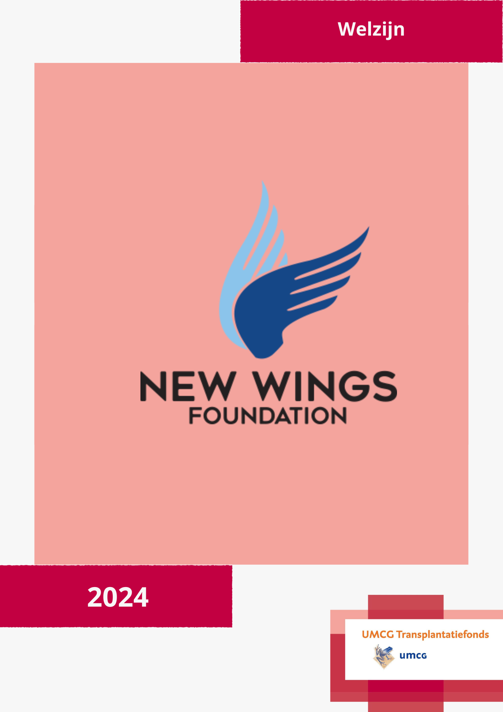

Binnen het UMCG Transplantatiefonds is het verbeteren van het welzijn van getransplanteerde kinderen en volwassenen een belangrijk aandachtspunt.
Dankzij financiering van onder andere de New Wings Foundation zijn in de afgelopen periode meerdere projecten op dit vlak mogelijk gemaakt.
Een van deze initiatieven is de Transplantbox voor kinderen, ontwikkeld op basis van de bestaande Transplantatiebox voor volwassenen. De box stimuleert een gezonde leefstijl na transplantatie, met aandacht voor bewegen, voeding, ontspanning en zonbescherming. De Transplantbox wordt na een orgaantransplantatie structureel uitgereikt op de verpleegafdeling van het UMCG en is inzetbaar tijdens zowel de opname als in de thuissituatie.
Naast de Transplantbox worden vanuit dezelfde financiering ook andere welzijn initiatieven ondersteund, waaronder coachingstrajecten voor gezinnen na transplantatie en de ontwikkeling van beweegboxen. Beweegbox voor kinderen, om beweging direct na transplantatie te stimuleren. De beweegbox is leeftijdsspecifiek. Deze projecten richten zich op het bevorderen van herstel en leefstijl na transplantatie en vormen een aanvulling op de medische zorg.

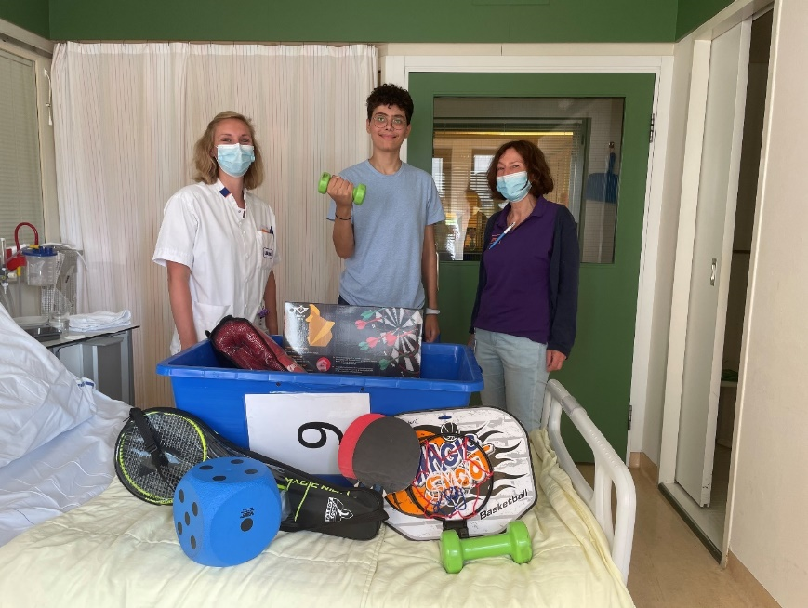
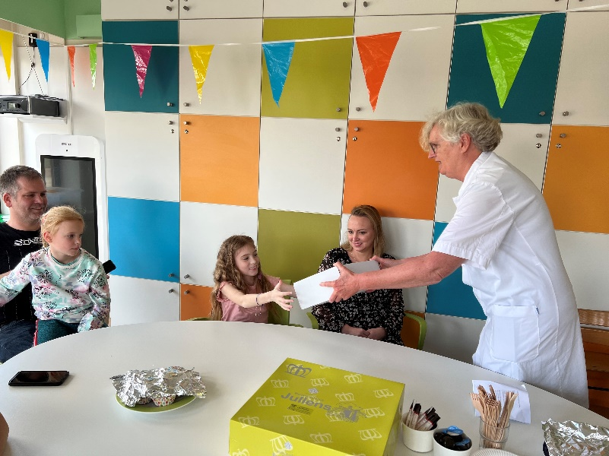

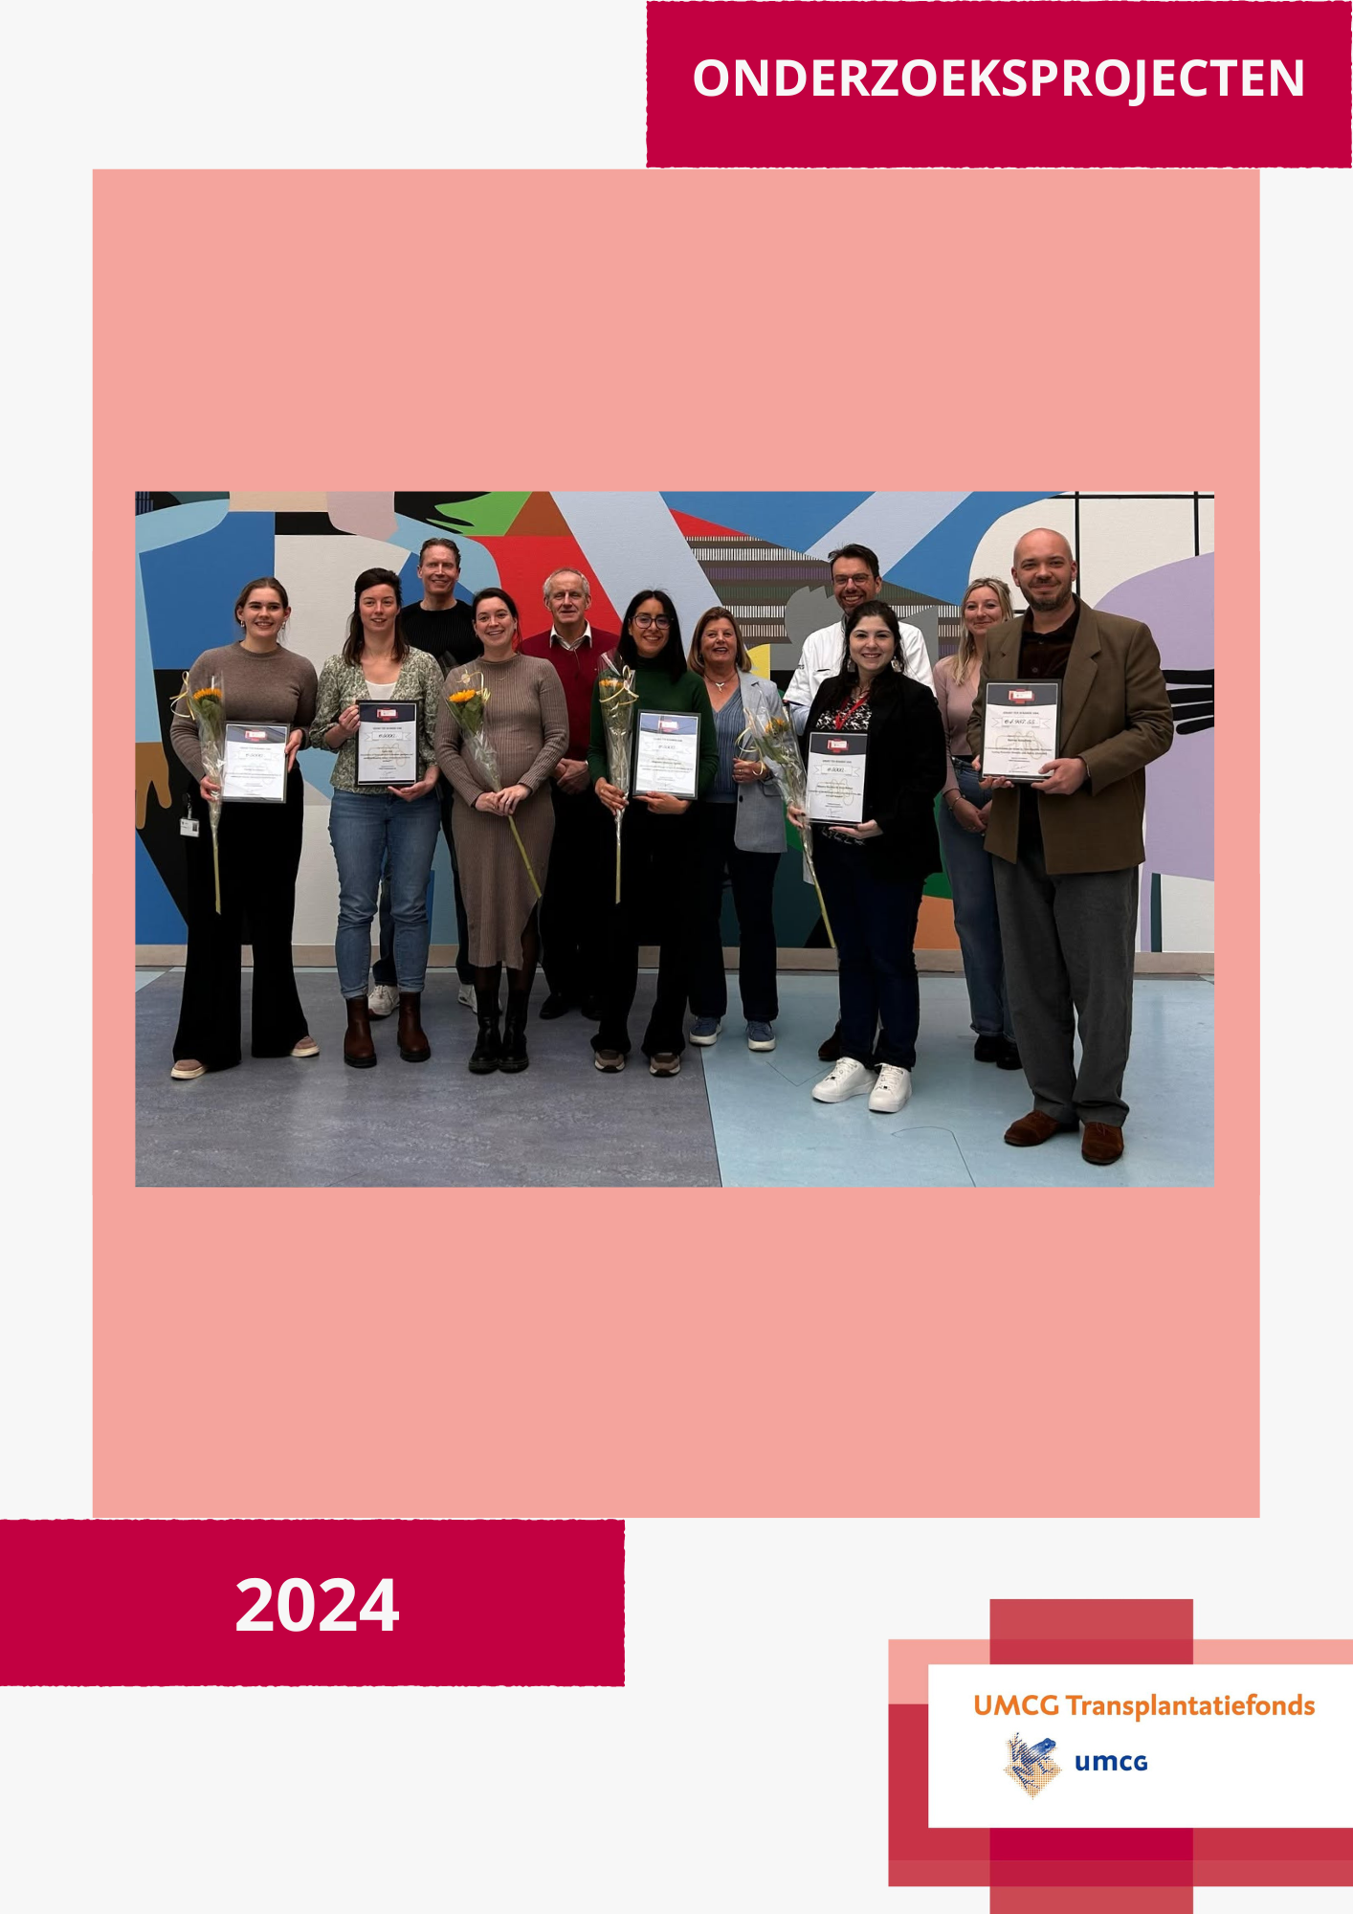
Voor 2024 zijn vijf grants uitgereikt met een totaal bedrag van bijna €25.000 aan:
1. Zijn extracellulaire blaasjes uit plasma betrokken bij het ontstaan van complicaties na levertransplantatie?
2. Kwantificeren van foetale geneesmiddelblootstelling na maternale inname van calcineurineremmers
3. Evaluation of the hormonal profile according to sex, age, and type of donor
4. A Universal Solution for Renal Ex Vivo Machine Perfusion – Testing Potential Benefits and Safety (UniSoRP)
5. Anesthetica in levers van DCD-V donoren: gevolgen voor kwaliteit-bepaling tijdens normotherme machine perfusie

A Universal Solution for Renal Ex Vivo Machine Perfusion – Testing Potential Benefits and Safety (UniSoRP)

Momenteel bestaat er geen universele perfusievloeistof die geschikt is voor het bewaren van nieren van overleden donoren onder verschillende temperatuurcondities. De standaardvloeistof voor koude nierperfusie is niet bruikbaar bij temperaturen boven 20°C. Wanneer de temperatuur stijgt, neemt de stofwisseling in de nier toe en is volgens sommige experts de toevoeging van een zuurstofdrager, zoals rode bloedcellen, noodzakelijk. Daarom wordt bij warme perfusie (37°C) vaak een perfusaat op basis van rode bloedcellen gebruikt. Voor perfusie bij middentemperaturen (tussen 20 en 37°C) zijn verschillende experimentele protocollen en vloeistoffen in gebruik, maar er is nog geen gestandaardiseerde oplossing.
Dit project richt zich op de ontwikkeling en het testen van een universele perfusievloeistof voor nierbewaring, geschikt voor zowel koude, midden temperatuur als warme perfusie. Deze integrale aanpak is uniek en kan een doorbraak betekenen in orgaanpreservatie. Indien succesvol, maakt dit onderzoek het mogelijk om warmere perfusietechnieken, die het potentieel hebben om de kwaliteit en functionele uitkomst van getransplanteerde nieren te verbeteren, breed inzetbaar en logistiek haalbaar te maken voor transplantatiecentra wereldwijd.
De innovatie binnen dit onderzoek schuilt in twee baanbrekende aspecten. Ten eerste wordt een nieuw albumine-gebaseerd perfusaat ontwikkeld dat geschikt is voor het volledige temperatuurbereik, van koude tot warme perfusie. Ten tweede wordt onderzocht of perfusie boven 20°C ook zonder zuurstofdragers effectief kan zijn. Als de resultaten positief zijn, kunnen de nadelen van het gebruik van rode bloedcellen in perfusievloeistoffen worden geëlimineerd. Dit zou niet alleen de biologische en logistieke complicaties verminderen, maar ook de gehele procedure van machinepreservatie efficiënter, veiliger en toegankelijker maken.
Met deze innovatieve benadering kan dit onderzoek de weg vrijmaken voor een nieuwe standaard in nierbewaring, waardoor de overlevingskansen en kwaliteit van leven van transplantatiepatiënten aanzienlijk kunnen verbeteren.
Onderzoeker
Roman Kalashnik
of donor

Evaluation of the hormonal profile according to sex, age, and type

Orgaandonatie redt levens, maar de kwaliteit van gedoneerde organen blijft een uitdaging. Hersendood, veroorzaakt door bijvoorbeeld een beroerte, leidt tot ingrijpende lichamelijke veranderingen die organen kunnen beschadigen. Vrouwelijke geslachtshormonen spelen een rol in het reguleren van ontstekingen, maar bij hersendood daalt hun niveau plotseling, wat de orgaankwaliteit kan verminderen.
Deze studie onderzoekt hormoonspiegels bij drie typen donoren: hersendooddonoren, donoren na circulatiestilstand en levende donoren. Door deze groepen te vergelijken, wordt onderzocht hoe hormonale veranderingen de orgaankwaliteit en transplantatieresultaten beïnvloeden. Met internationale samenwerking, waaronder de QUOD-biobank van Oxford University, worden bloedmonsters geanalyseerd om inzicht te krijgen in de rol van hormonen.
Een beter begrip hiervan kan leiden tot verbeterde bewaringsmethoden, minder afstoting en een grotere donorpool. Dit vergroot de kans op succesvolle transplantaties en verkort de wachttijden voor patiënten. Door donatieprotocollen aan te passen op basis van hormonale profielen kunnen medische teams transplantatieresultaten optimaliseren en meer levens redden.
Onderzoeker
Mayara Munhoz de Assis Ramos

Zijn extracellulaire blaasjes uit plasma betrokken bij het ontstaan van complicaties na levertransplantatie?

Voor mensen met een ernstige, levensbedreigende leverziekte is levertransplantatie de enige levensreddende ingreep. Hoewel de resultaten van levertransplantaties in de laatste decennia sterk zijn verbeterd, treden op de langere termijn vaak nog complicaties op zoals het afstoten van de nieuwe lever of hart en vaatziektes als gevolg van het langdurig gebruik van afweerremmende geneesmiddelen. Deze complicaties op langere termijn treden niet bij alle levertransplantatie patiënten op. Het is tot nu toe echter niet mogelijk te voorspellen welke patiënten na transplantatie complicaties zullen krijgen. Het doel van dit onderzoek is om een nieuwe methode te vinden die deze voorspelling wel kan maken. Alle organen in het lichaam zijn opgebouwd uit verschillende soorten cellen en alle cellen in het lichaam communiceren met elkaar. Deze communicatie kan op verschillende manieren. Een bekende manier van communicatie tussen cellen is bijvoorbeeld via hormonen. Een nieuw ontdekte manier van communicatie tussen cellen zijn de zogenaamde extracellulaire blaasjes. Dit zijn minuscule blaasjes die uitgescheiden worden door vrijwel alle cellen in het lichaam en onder anderen terug te vinden zijn in bloed, urine, speeksel etc.
De inhoud van deze blaasjes is kenmerkend voor het type cel dat de blaasjes afscheidt en ook voor de staat van de cel: gezonde cellen hebben een andere inhoud dan zieke cellen. De inhoud van deze blaasjes vormt op deze manier een soort vingerafdruk voor het type en de staat van de cel. De inhoud van deze blaasjes bestaat uit een grote verscheidenheid aan biologisch actieve stoffen die tezamen dus een soort vingerafdruk vormen. Wij willen in dit onderzoek de ‘vingerafdruk’ bepalen in blaasjes die verkregen zijn uit bloed van levertransplantatie patiënten na levertransplantatie en we willen deze blaasjes testen op verschillende cellen om te kijken of ze schadelijke effecten op deze cellen hebben die de lange termijn complicaties na levertransplantatie kunnen verklaren.
We maken hierbij gebruik van een bestaande verzameling van Pagina 7 van 7 levertransplantatie patiënten die verzameld is in het UMCG: het zogenaamde LifeLines cohort. Van deze patiënten weten we ook welke op langere termijn hart en vaatziekten hebben gekregen of bij wie de nieuwe lever is afgestoten. De techniek om deze blaasjes uit bloed en urine te halen hebben wij op ons onderzoekslaboratorium (Afdeling Maag Darm en Leverziekten, UMCG) opgezet. Ook de methoden om de inhoud van deze blaasjes te bepalen en te testen op verschillende soorten doelcellen zijn aanwezig en uitgetest.
We zullen bloedmonsters van in totaal 20 patiënten gebruiken: 10 die wel en 10 die geen complicaties na levertransplantatie kregen. Het vinden van deze voorspellende vingerafdrukken zal een enorme verbetering zijn voor de behandeling van patiënten na transplantatie en zal het bovendien mogelijk maken om patiënten die te maken krijgen met lange termijn complicaties al in een vroeg stadium op te sporen.
Onderzoeker
Magnolia Martinez Aguilar
Kwantificeren van foetale geneesmiddelblootstelling na maternale inname van calcineurineremmers

Na transplantatie van o.a. nieren, lever of long krijgen patiënten levenslang medicijnen om afstoting voorkomen. Krachtige medicijnen om afstoting te voorkomen zijn tacrolimus en ciclosporine. Sommige vrouwen worden na transplantatie van een orgaan zwanger en krijgen één van deze medicijnen. Er zijn weinig gegevens over of de medicijnen anders werken tijdens de zwangerschap. Ook is niet bekend hoeveel van de medicijnen door de moederkoek (placenta) naar de baby gaan. Je kan tijdens een zwangerschap geen bloed afnemen van de baby of de moederkoek. Daarom maken we gebruik van een placenta model. Met dat model kunnen we onderzoeken hoeveel van het medicijn in de moederkoek blijft zitten en hoeveel er de baby bereikt. Ons doel is precies te weten te komen hoeveel tacrolimus en ciclosporine over de moederkoek van de moeder naar de baby gaat en terug.
Onderzoeker
Femke A. Elzinga

Anesthetica in levers van DCD-V donoren: gevolgen voor kwaliteit-bepaling tijdens normotherme machine perfusie

Een levertransplantatie is een levensreddende operatie, waarbij een zieke lever wordt vervangen door een gedoneerde lever. Donorlevers zijn bijna altijd afkomstig van overleden donoren en kunnen tegenwoordig ook afkomstig zijn van donoren die zijn overleden na euthanasie. Bij euthanasie donoren is er een uitgesproken wens om orgaandonor te zijn na het overlijden.
Een donorlever wordt bewaard en vervoert in koude bewaarvloeistof. Zeer goede kwaliteit levers worden na aankomst in het ontvanger ziekenhuis gelijk getransplanteerd, maar de meeste donorlevers gaan eerst op machine perfusie. Machine perfusie is een techniek waarbij de lever continu wordt doorspoelt met perfusievloeistof. Hierin zitten voedingsstoffen, zuurstof en stoffen om het orgaan te beschermen. Machine perfusie wordt ingezet om levers langer te kunnen bewaren (tot 24 uur) voor dat deze getransplanteerd worden, om de leverkwaliteit te verbeteren en om donorlevers te testen op kwaliteit als de kwaliteit van tevoren onduidelijk is.
Donorlevers afkomstig van euthanasie donoren worden sinds 2023 altijd getest op kwaliteit door middel van warme machine perfusie. Dit komt omdat na transplantatie is gebleken dat de kwaliteit van deze levers niet altijd goed genoeg is. Het vermoeden is dat dit komt door het euthanaticum dat wordt gebruikt bij de donor. Aangezien het een laatste wens van een euthanasie donor is om orgaandonor te zijn, en er schaarste is aan goede kwaliteit donorlevers is het jammer dat deze donorlevers afgekeurd worden voor transplantatie.
Tijdens de machine perfusie van een euthanasie donor lever, hebben we de concentratie van het euthanaticum in de perfusievloeistof bepaald. De concentratie van het euthanaticum was hoger dan de concentratie die schadelijk is in mensen. Deze constatering heeft ons aan het denken gezet. Onze eerste vragen zijn: Met welke concentraties euthanaticum hebben wij de euthanasie donorlevers op de machine perfusie? Veranderd de concentratie in de tijd, en is dit een schadelijke concentratie? Het zou kunnen dat de concentratie van het euthanaticum omlaaggaat tijdens de machine perfusie, met name tijdens de warme perfusie. Tijdens warme perfusie wordt een donor lever weer metabool actief, en zou op deze manier ook het euthanaticum kunnen omzetten en uitscheiden. We hebben ook gezien dat als een euthanasie donor lever langer warm op de machine perfusie staat, deze vaker aan de kwaliteitseisen voldoet, of dit een correlatie heeft met de metabole activiteit, en dus het verlagen van de euthanaticum concentratie, weten we niet.
In dit onderzoek willen we de euthanaticum concentraties van machine perfusie vloeistof van euthanasie donorlevers bepalen. Dit willen we correleren met de donor parameters, kwaliteitsuitkomsten en transplantatie uitkomsten. Met de verkregen informatie willen we meer inzicht krijgen in de kwaliteit van euthanasie donorlevers, en hoe we deze met behulp van machine perfusie zouden kunnen verbeteren.
Uiteindelijk zal dit moeten leiden tot een hogere kwaliteit euthanasie donorlevers, en meer goedgekeurde euthanasie donorlevers voor transplantatie. Dit zal voor euthanasie donoren, hun familie meer zekerheid geven over de uitkomsten van de donatie procedure en dit zou uiteindelijk kunnen leiden tot meer lever aanbod waarmee we de ontvangers op de wachtlijst kunnen helpen. De wachtlijst zal hierdoor kleiner worden.

Een levertransplantatie is een levensreddende operatie, waarbij een zieke lever wordt vervangen door een gedoneerde lever. Donorlevers zijn bijna altijd afkomstig van overleden donoren en kunnen tegenwoordig ook afkomstig zijn van donoren die zijn overleden na euthanasie. Bij euthanasie donoren is er een uitgesproken wens om orgaandonor te zijn na het overlijden.
Een donorlever wordt bewaard en vervoert in koude bewaarvloeistof. Zeer goede kwaliteit levers worden na aankomst in het ontvanger ziekenhuis gelijk getransplanteerd, maar de meeste donorlevers gaan eerst op machine perfusie. Machine perfusie is een techniek waarbij de lever continu wordt doorspoelt met perfusievloeistof. Hierin zitten voedingsstoffen, zuurstof en stoffen om het orgaan te beschermen. Machine perfusie wordt ingezet om levers langer te kunnen bewaren (tot 24 uur) voor dat deze getransplanteerd worden, om de leverkwaliteit te verbeteren en om donorlevers te testen op kwaliteit als de kwaliteit van tevoren onduidelijk is.
Donorlevers afkomstig van euthanasie donoren worden sinds 2023 altijd getest op kwaliteit door middel van warme machine perfusie. Dit komt omdat na transplantatie is gebleken dat de kwaliteit van deze levers niet altijd goed genoeg is. Het vermoeden is dat dit komt door het euthanaticum dat wordt gebruikt bij de donor. Aangezien het een laatste wens van een euthanasie donor is om orgaandonor te zijn, en er schaarste is aan goede kwaliteit donorlevers is het jammer dat deze donorlevers afgekeurd worden voor transplantatie.
Tijdens de machine perfusie van een euthanasie donor lever, hebben we de concentratie van het euthanaticum in de perfusievloeistof bepaald. De concentratie van het euthanaticum was hoger dan de concentratie die schadelijk is in mensen. Deze constatering heeft ons aan het denken gezet. Onze eerste vragen zijn: Met welke concentraties euthanaticum hebben wij de euthanasie donorlevers op de machine perfusie? Veranderd de concentratie in de tijd, en is dit een schadelijke concentratie? Het zou kunnen dat de concentratie van het euthanaticum omlaaggaat tijdens de machine perfusie, met name tijdens de warme perfusie. Tijdens warme perfusie wordt een donor lever weer metabool actief, en zou op deze manier ook het euthanaticum kunnen omzetten en uitscheiden. We hebben ook gezien dat als een euthanasie donor lever langer warm op de machine perfusie staat, deze vaker aan de kwaliteitseisen voldoet, of dit een correlatie heeft met de metabole activiteit, en dus het verlagen van de euthanaticum concentratie, weten we niet.
In dit onderzoek willen we de euthanaticum concentraties van machine perfusie vloeistof van euthanasie donorlevers bepalen. Dit willen we correleren met de donor parameters, kwaliteitsuitkomsten en transplantatie uitkomsten. Met de verkregen informatie willen we meer inzicht krijgen in de kwaliteit van euthanasie donorlevers, en hoe we deze met behulp van machine perfusie zouden kunnen verbeteren.
Uiteindelijk zal dit moeten leiden tot een hogere kwaliteit euthanasie donorlevers, en meer goedgekeurde euthanasie donorlevers voor transplantatie. Dit zal voor euthanasie donoren, hun familie meer zekerheid geven over de uitkomsten van de donatie procedure en dit zou uiteindelijk kunnen leiden tot meer lever aanbod waarmee we de ontvangers op de wachtlijst kunnen helpen. De wachtlijst zal hierdoor kleiner worden.
Onderzoeker
Carin Biel

